**3 ФЕВРАЛЯ**

**ПРОШЕЛ В ДЕТСКОМ САДУ ДЕНЬ ОТКРЫТЫХ ДВЕРЕЙ**

**И ДЕНЬ РОЖДЕНИЯ ДЕТСКОГО САДА**

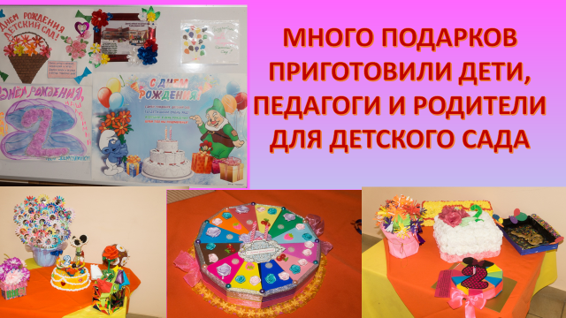

**«ДЕТСКИЙ САД ЖДЕТ РЕБЯТ…»**

**ПЕДАГОГИ И РОДИТЕЛИ ОФОРМИЛИ ДЛЯ ВСТРЕЧИ ДЕТЕЙ И ГОСТЕЙ**

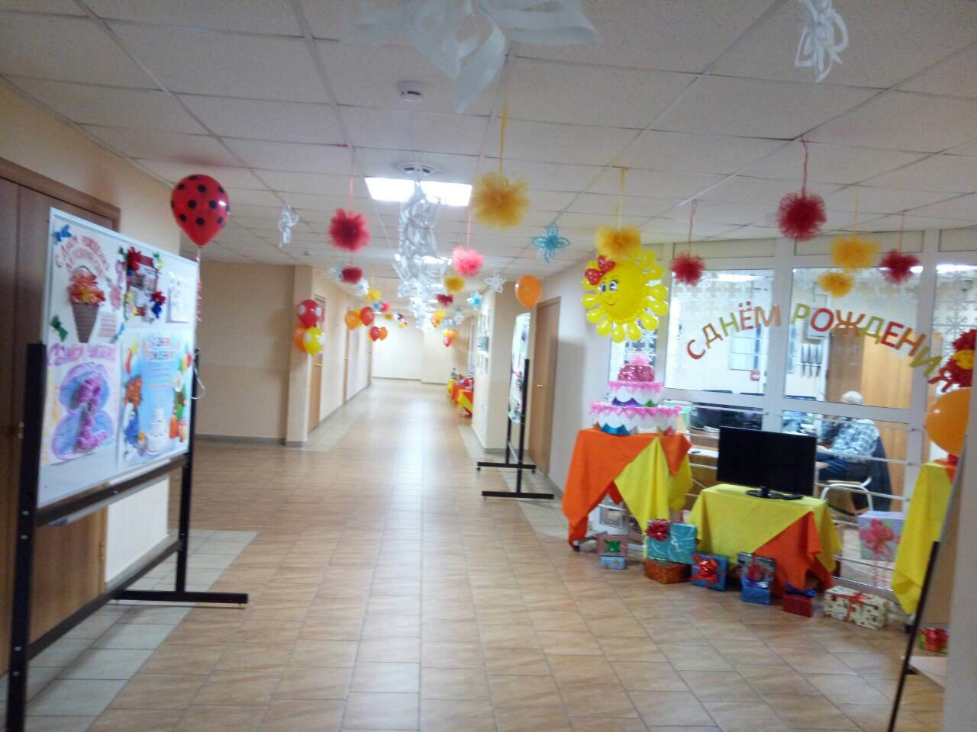

**УТРОМ КЛОУНЫ ВСТРЕЧАЛИ ДЕТЕЙ И ВЗРОСЛЫХ**

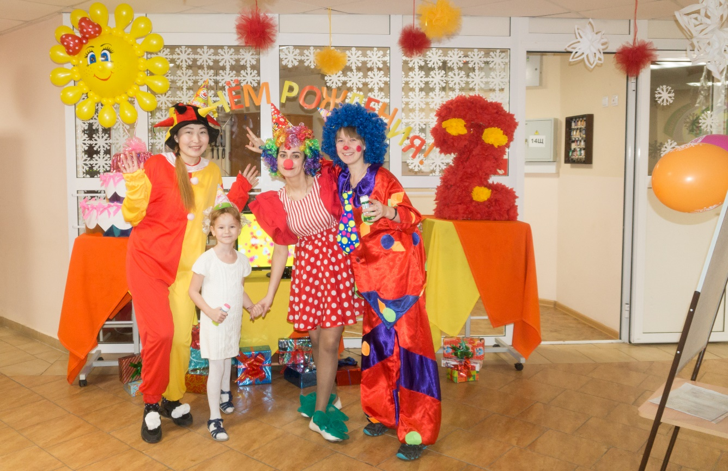

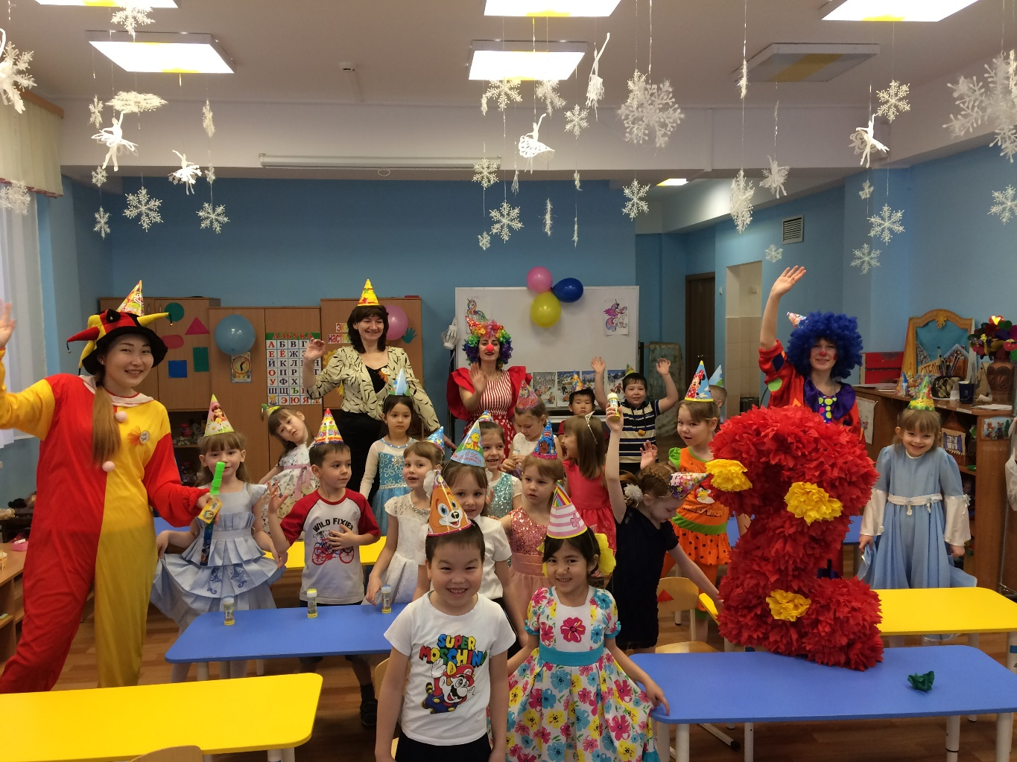

**ПРАЗДНИК «С ДНЕМ РОЖДЕНИЯ, ДЕТСКИЙ САД!»**

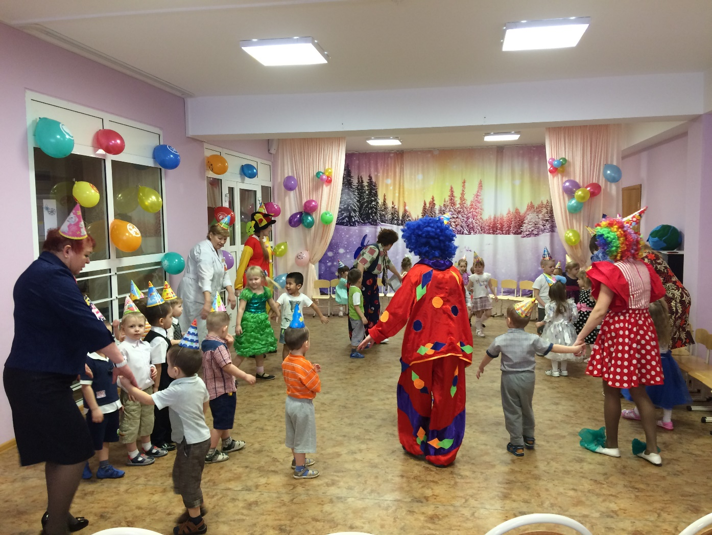

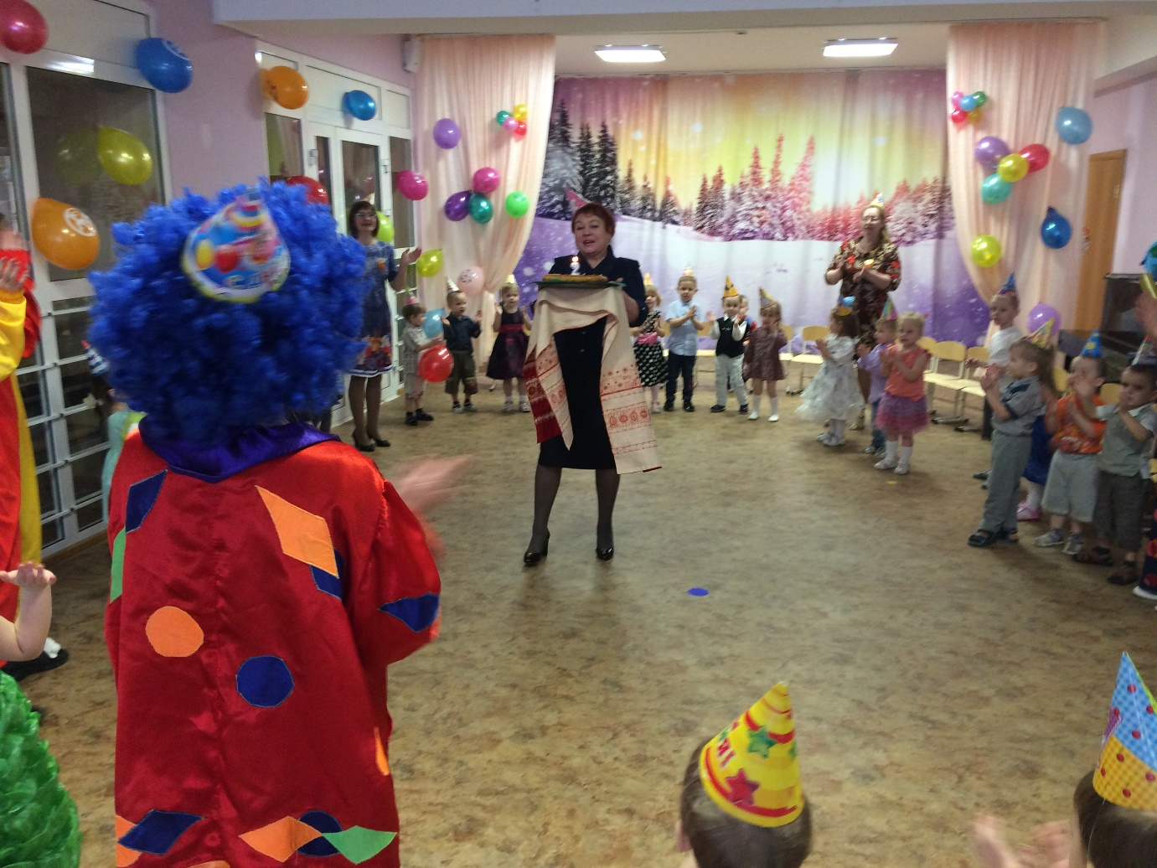

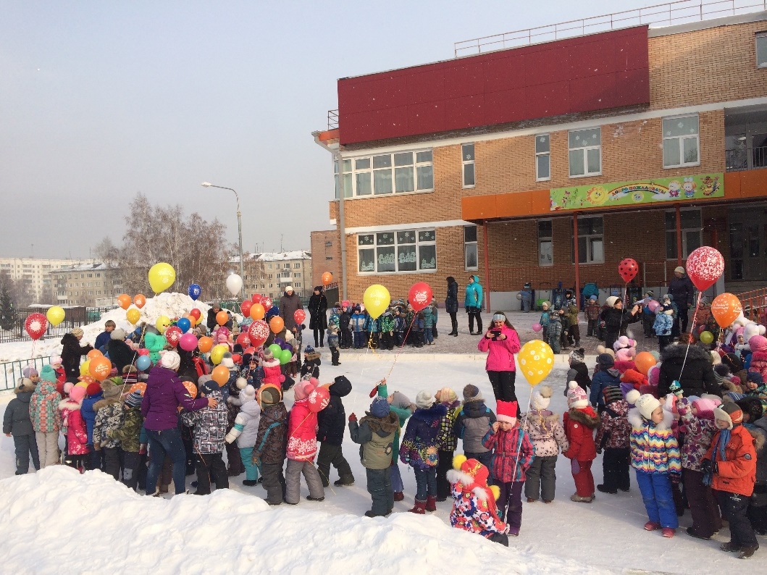

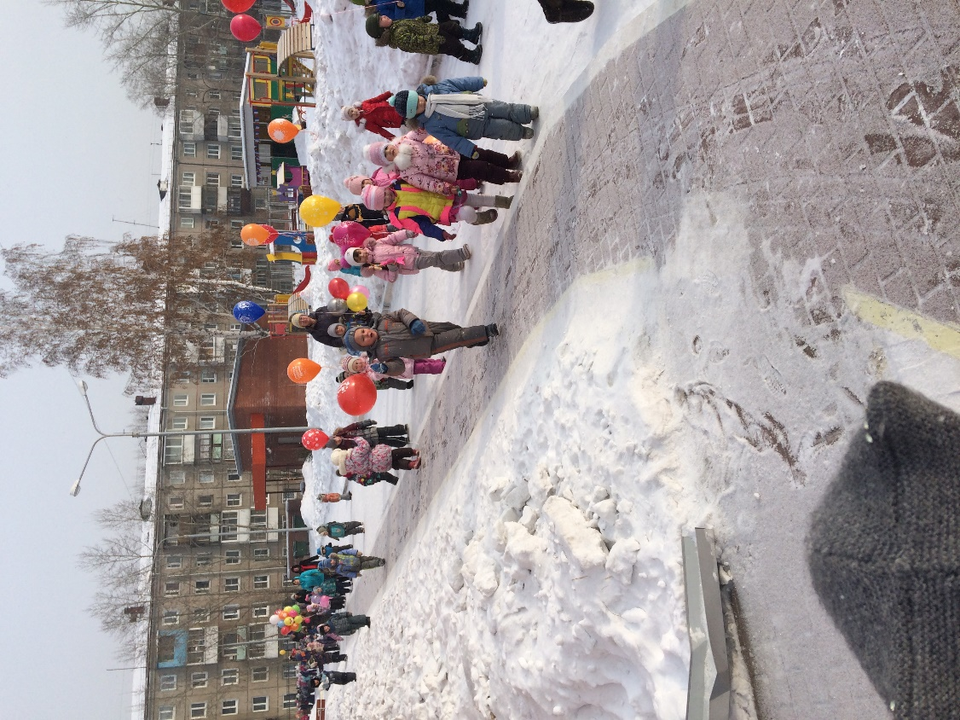

**СХОДИЛИ НА ПАРАД В ЧЕСТЬ ДНЯ РОЖДЕНИЯ ДЕТСКОГО САДА!**

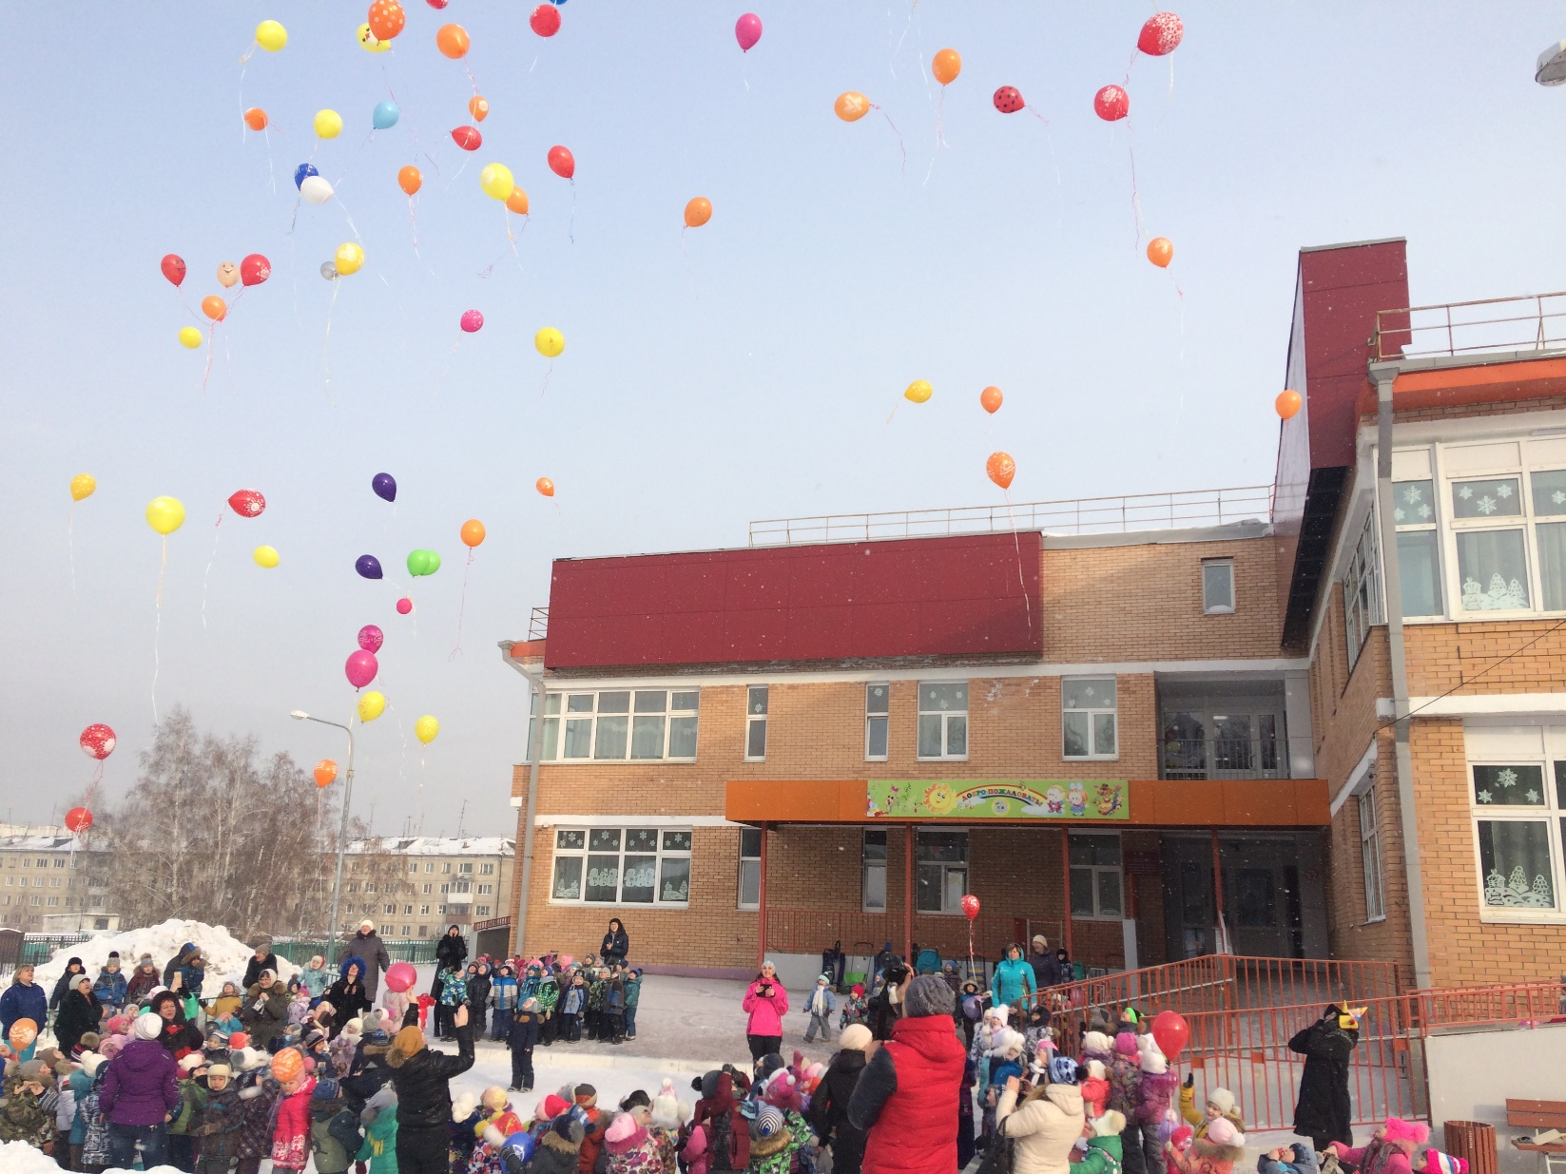

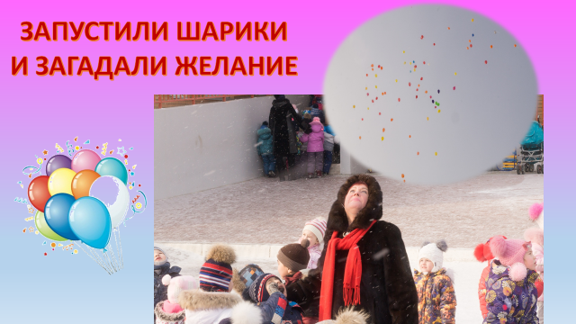

**ВО ВТОРОЙ ПОЛОВИНЕ ДНЯ РАБОТАЛ КОНСУЛЬТАЦИОННЫЙ ЦЕНТР**

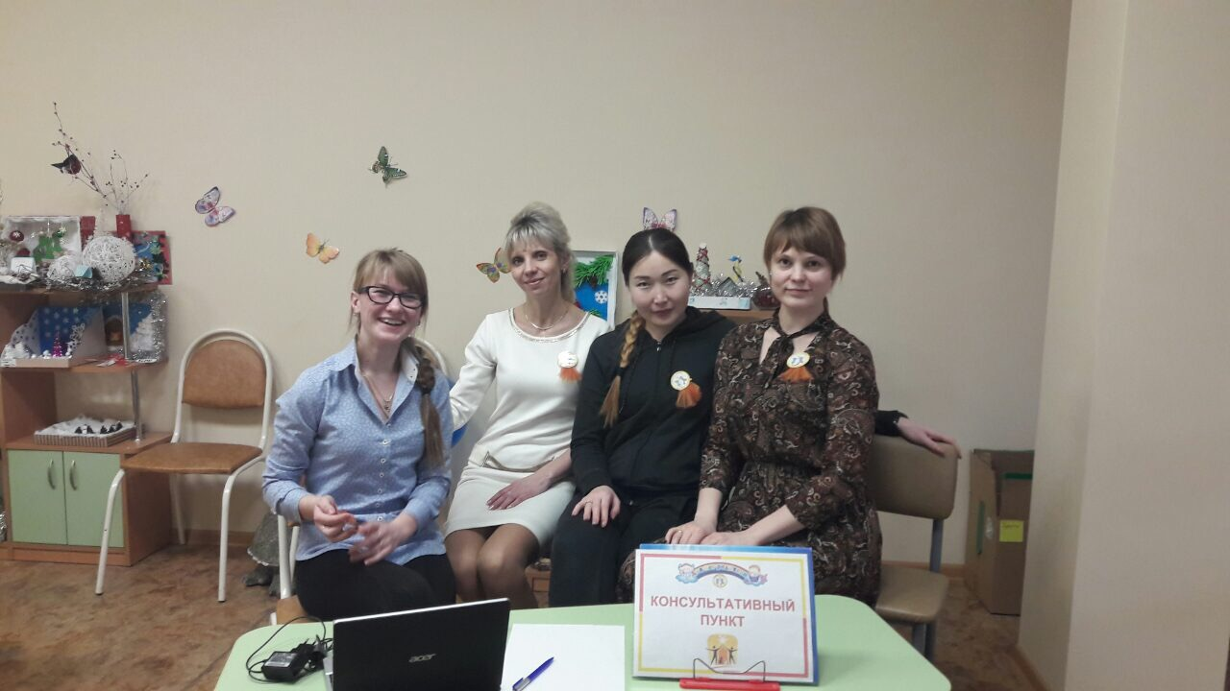

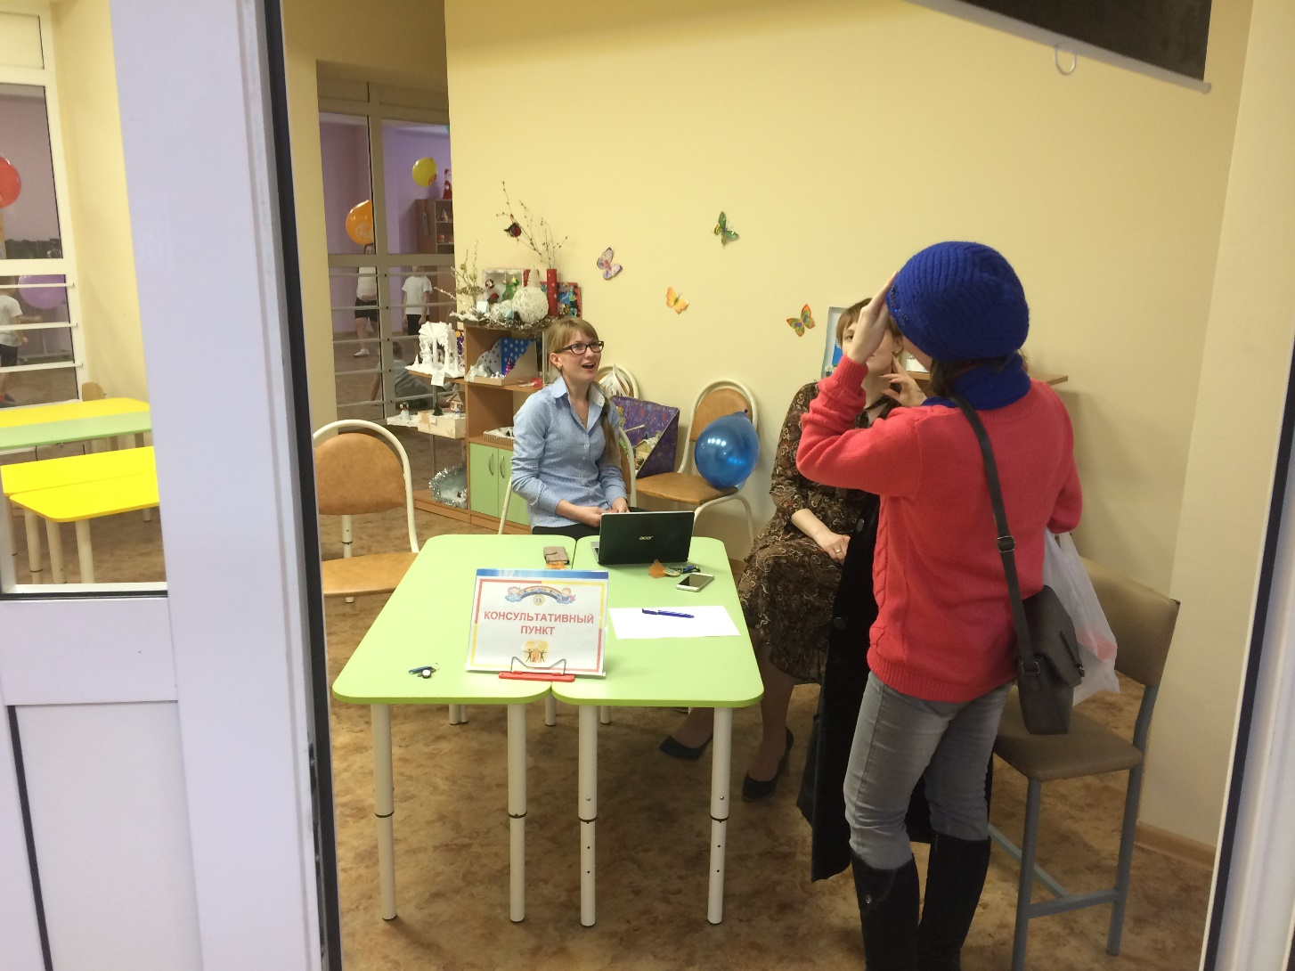

**ДЛЯ РОДИТЕЛЕЙ МЛАДШИХ И СРЕДНИХ ГРУПП БЫЛА ОРГАНИЗОВАНА «ШКОЛА МОЛОДЫХ РОДИТЕЛЕЙ»**

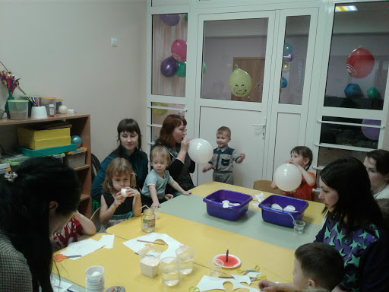

**В ГРУППАХ ПРОШЛИ СОВМЕСТНЫЕ МЕРОПРИЯТИЯ С РОДИТЕЛЯМИ**

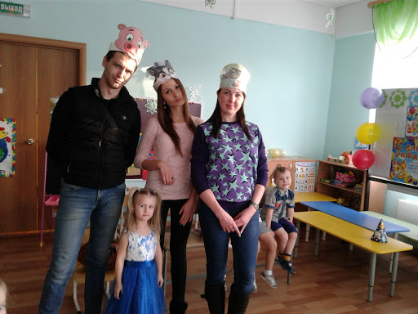 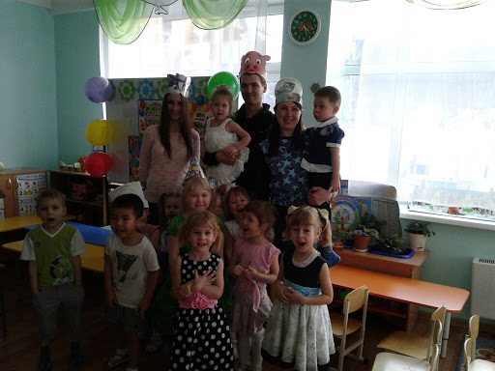

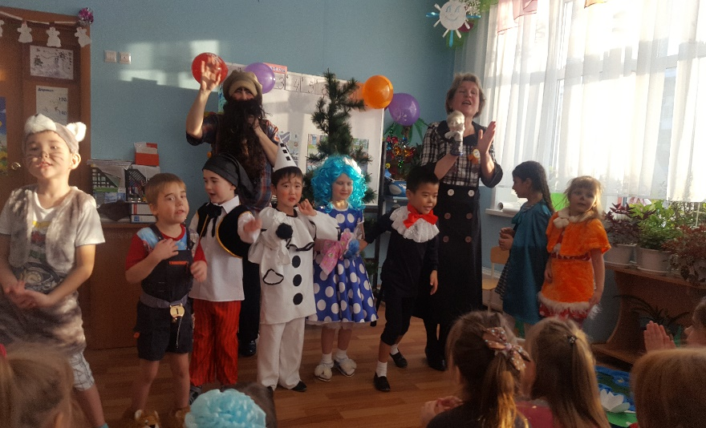 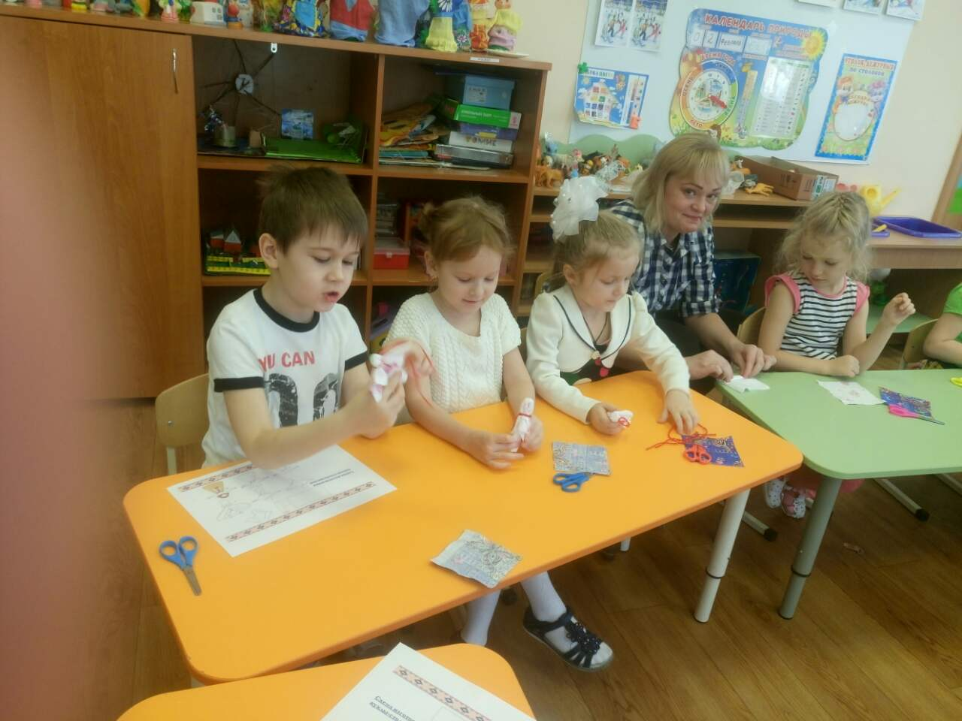

**ВОТ ТАКОЙ ЗАМЕЧАТЕЛЬНЫЙ ДЕНЬ ОТКРЫТЫХ ДВЕРЕЙ И ПРАЗДНИК!**